


RELAT
ÓRIO ANUAL DA OUVIDORIA 202
2

1.

A Ouvidoria da Pré
-
Sa
l Petróleo
..
.............
................
..
.......

2.

Canais de Atendimento
.....................................................
2.1

Fala.Br
...............................................................................
2.2

Canal Próprio
....................................................................

3.

Demandas Recebidas
........................................................

4.

Soluções Apresentadas
.....................................................

5.

Próximos Passos
................................................................

6.

Conclusões
........................................................................

3

3

3

4

5

8

14
14

Sumário

 1. OUVIDORIA DA PRÉ-SAL PETRÓLEO
A Ouvidoria da Pré-Sal Petróleo (PPSA) foi criada em janeiro de 2021 com a missão de atuar como interface entre o cidadão e partes interessadas no recebimento de sugestões e reclamações, visando melhorar o atendimento da companhia em relação a demandas de investidores, empregados, fornecedores, clientes e sociedade em geral. A área é vinculada diretamente ao Conselho de Administração.
Cabe à Ouvidoria a responsabilidade de receber e examinar denúncias internas e externas, inclusive sigilosas, relativas às atividades da companhia. A Ouvidoria recebe todas as demandas, realiza a primeira avaliação e as encaminha internamente, buscando soluções para as questões suscitadas em parceria com as áreas responsáveis. A área adota todas as medidas necessárias para garantir o cumprimento dos prazos legais para resposta ao demandante e assegurar a qualidade das respostas.
Trata-se de um canal de diálogo entre o cidadão e a empresa, imparcial e independente, que busca soluções para as questões recebidas, melhorias nos processos internos e aumento da transparência da empresa.

 2. CANAIS DE ATENDIMENTO
As demandas para a Pré-Sal Petróleo podem ser encaminhadas por meio da plataforma Fala.BR. ou do Canal de Denúncias próprio da empresa, podendo também haver atendimento presencial no escritório da empresa no Rio de Janeiro.

2.1 Fala.BR
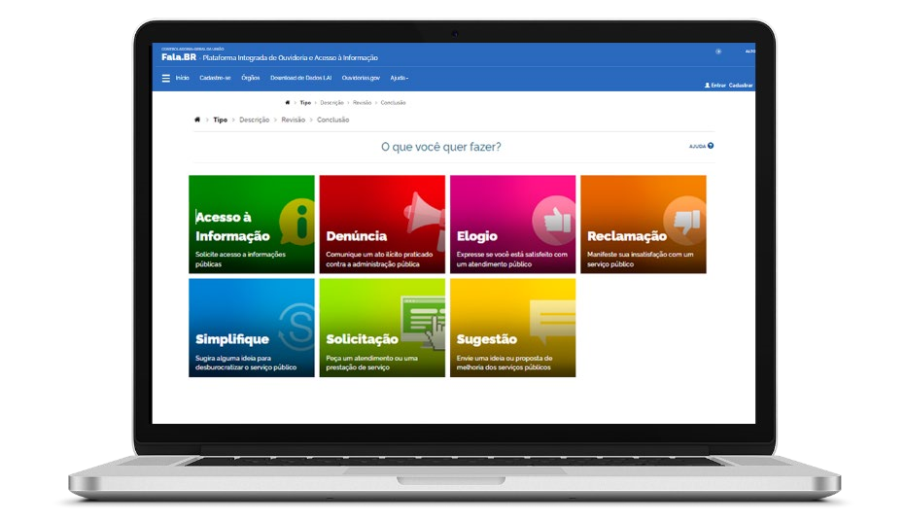
Plataforma integrada de acesso à informação e ouvidoria do Poder Executivo Federal. Desenvolvido pela Controladoria-Geral da União (CGU), o sistema permite a qualquer cidadão encaminhar - de forma ágil e com interface amigável - pedidos de informações públicas e manifestações, tudo em um único ambiente.
Além do registro de pedidos e manifestações, o sistema permite acompanhar o cumprimento dos prazos, consultar as respostas recebidas, entrar com recursos e apresentar reclamações, entre outras ações, em conformidade com a Lei de Acesso à Informação.
No Fala.BR as demandas são assim classificadas:
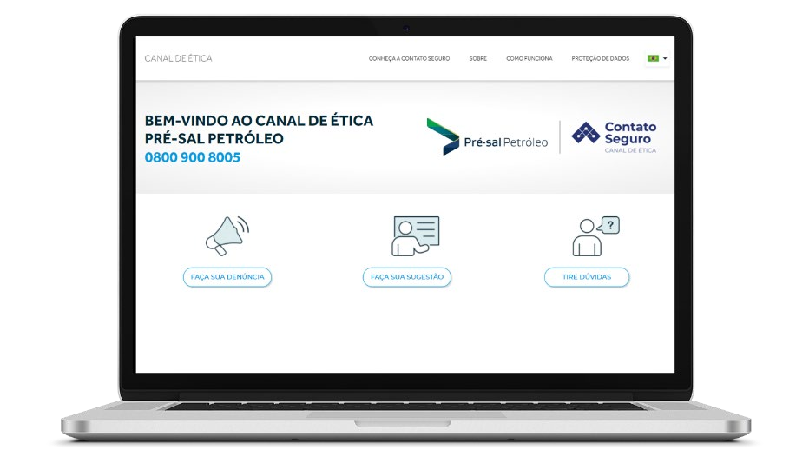

Canal de Denúncias próprio
2.2

SU
GESTÃO
:

Proposição de ideia ou formulação de proposta de aprimoramento de
políticas e serviços prestados pela administração pública federal;
ELOGIO
:

Demonstração ou reconhecimento ou satisfação sobre o serviço oferecido
ou atendimento recebido;
SOLICITAÇÃO

Requerimento de adoção de providência por parte da administração;
RECLAMAÇÃO
:

Demonstração de insatisfação relativa a serviço público; e
DENÚNCIA
:

Comunicação de prática de ato ilícito cuja solução dependa da atuação de
órgão de controle interno ou externo. O prazo para resposta é de 30 dias,
prorrogáveis por mais 30 dias mediante justificativa.

ACESSO À INFORMAÇÃO:
Pedido de acesso a informações públicas.

Para pedidos de acesso à informação, o prazo para resposta é de 20 dias.

Fala.BR:
https://falabr.cgu.gov.br
/

Canal próprio, independente, sigiloso e imparcial. Disponível para os públicos externo e interno da Pré-Sal Petróleo. O ambiente é hospedado fora da rede da PPSA e é administrado pela empresa Contato Seguro. Os registros de denúncias, sugestões e dúvidas podem ser realizados por meio de ligação telefônica (0800), de site ou de aplicativo. Os atendentes estão à disposição 24 horas por dia, 7 dias por semana, 365 dias por ano. As ligações são sempre gratuitas, de qualquer lugar do país. Não é necessário se identificar, sendo garantido o anonimato.
Recebe denúncias, sugestões, elogios e dúvidas, classificadas livremente pelo cidadão, por meio de telefone 0800 ou site.
Telefone: 0800 900 8005
Site: https://www.contatoseguro.com.br/presalpetroleo

 3. DEMANDAS RECEBIDAS

3.1 Fala.Br
Ao longo de 2022 foram recebidas 27 demandas pelo canal Fala.Br. Deste montante, somente 15 foram relacionadas à PPSA. As demais não eram correlatas à atuação da empresa. Embora o sistema Fala.Br permita encaminhar demandas entre órgãos do governo, tais manifestações não possuíam elementos que permitissem a identificação do órgão de interesse do cidadão.
Em paralelo, outras 28 demandas foram recebidas e após análise de que fugiam ao escopo de atuação da PPSA, foram então encaminhadas aos órgãos que versam sobre o assunto demandado pelo cidadão, deixando de fazer parte do quantitativo de manifestações direcionadas à empresa.
Por executar uma atividade complexa e por atuar no setor de petróleo e gás, muitas vezes a Pré-Sal Petróleo é confundida pelo cidadão com a Petrobras ou com a Agência Nacional de Petróleo, Gás Natural e Biocombustíveis (ANP), ou mesmo tem suas atribuições interpretadas de forma equivocada, o que explica o recebimento de demandas não correlatas.
Cabe esclarecer que a Pré-Sal Petróleo, instituída em 2013, é uma empresa pública federal, vinculada ao Ministério de Minas e Energia (MME), que atua em três frentes: gestão dos contratos de Partilha de Produção, gestão da comercialização de petróleo e gás natural e representação da União nos Acordos de Individualização da Produção (AIP). Assim, a empresa tem um papel exclusivo que lhe foi legalmente conferido, e é imprescindível para viabilizar o regime de Partilha de Produção no Brasil.

3.1.1 Demandas recebidas para a PPSA
O quadro abaixo ilustra apenas as 15 demandas direcionadas para a empresa ao longo dos meses:
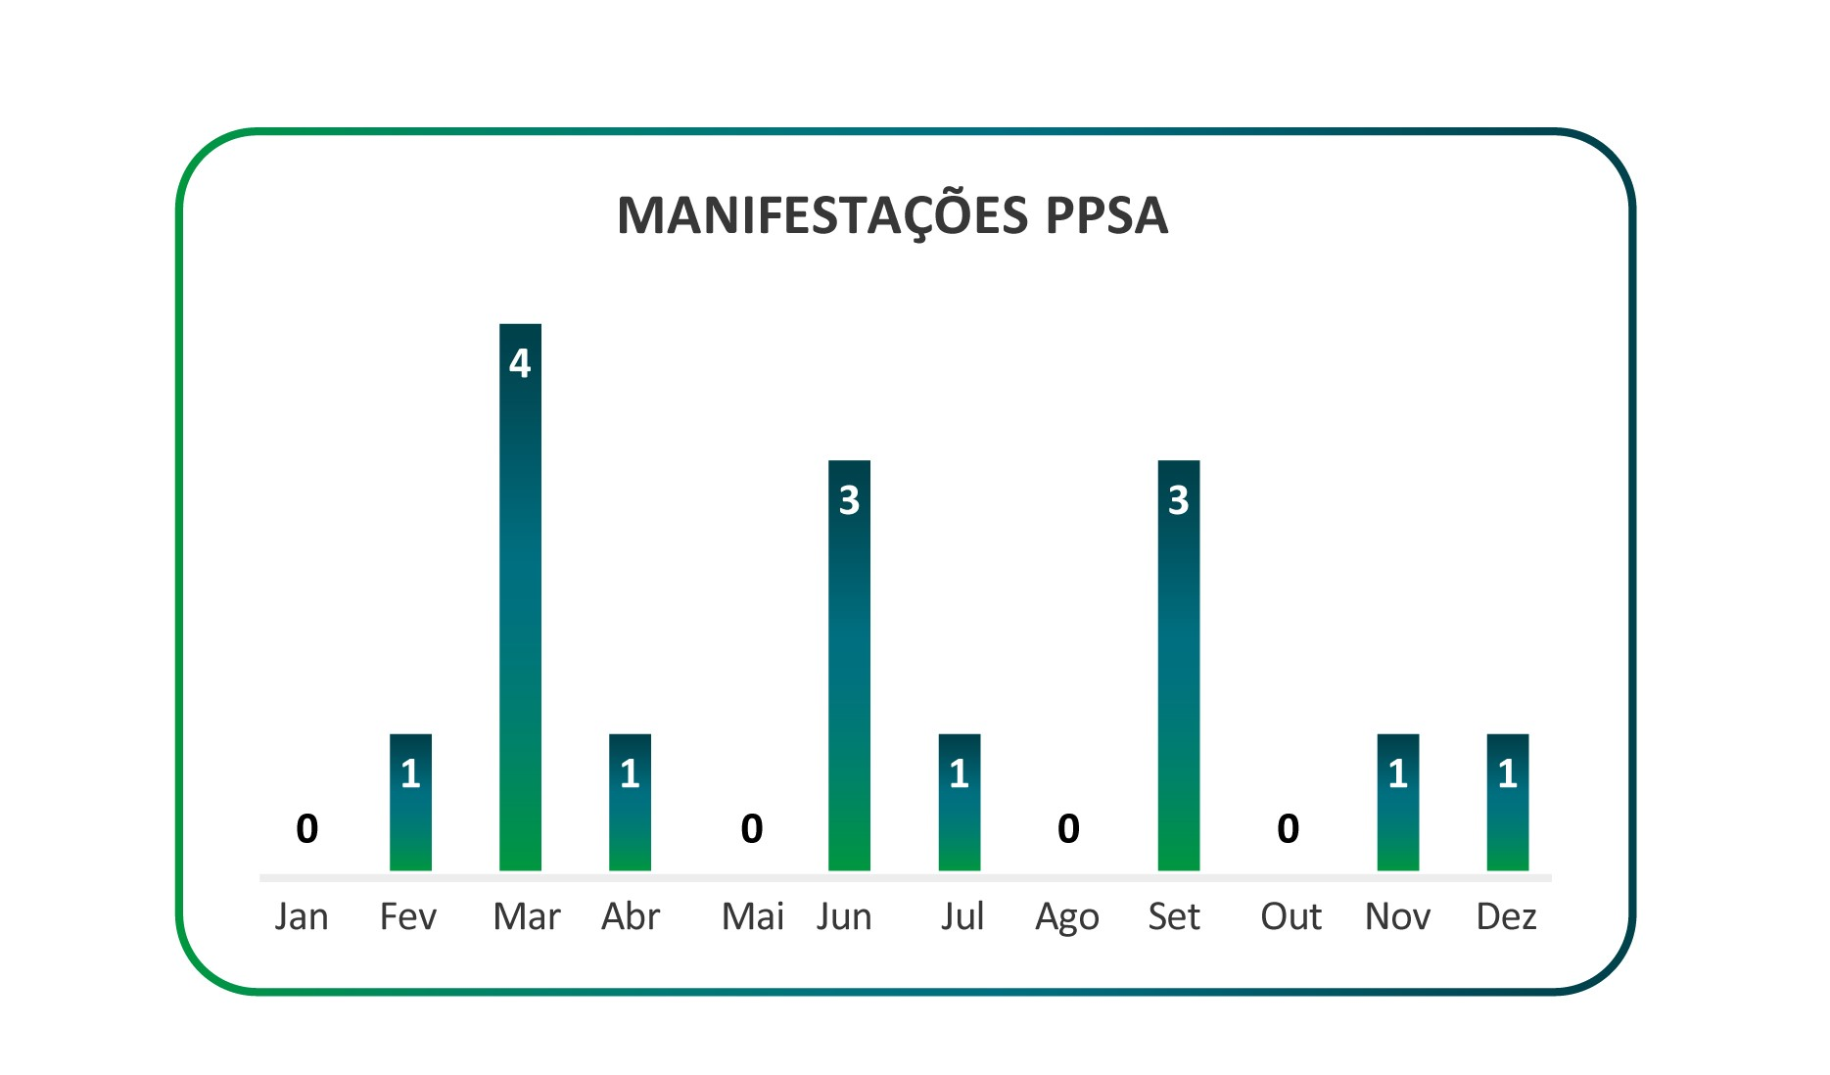
Quando analisadas por tipo, observa-se que a empresa não recebeu nenhuma denúncia. Das 15 demandas, 14 são pedidos de informação. Há também uma solicitação. Todas as demandas foram recebidas e tratadas prontamente.
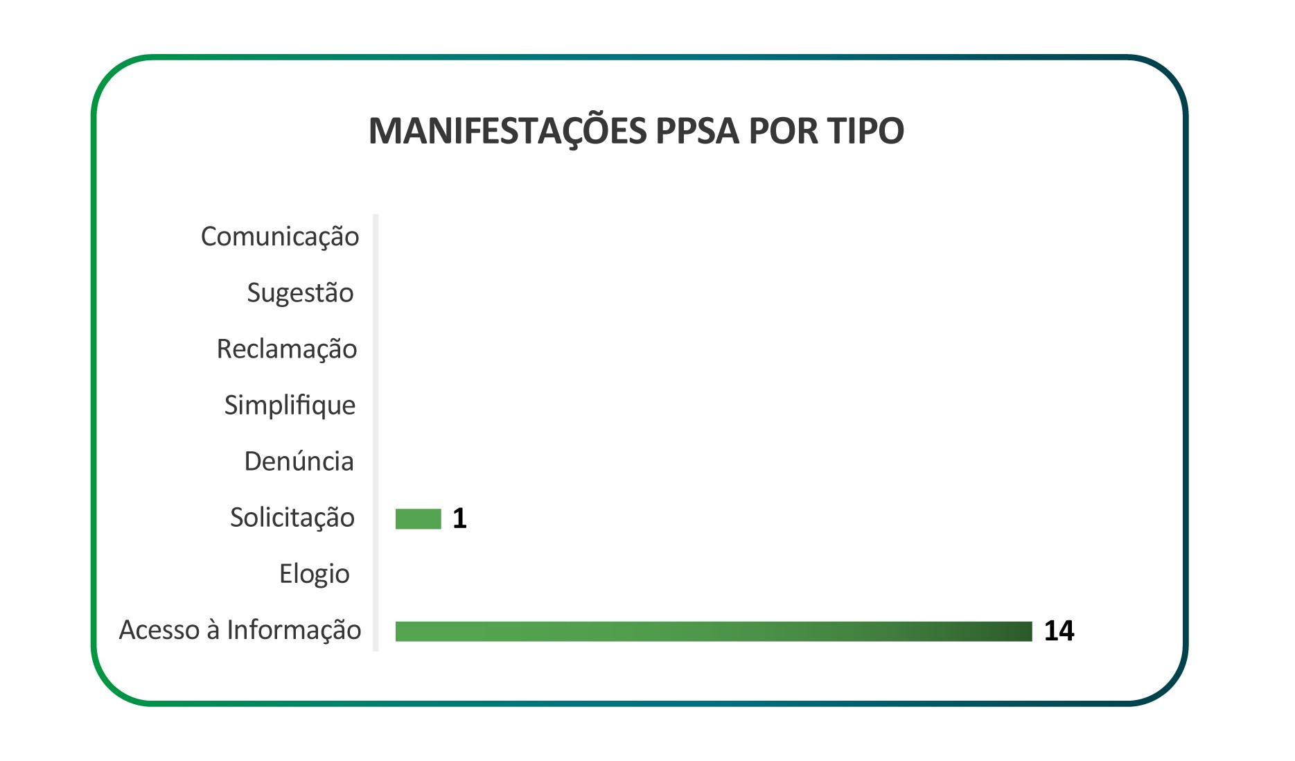

3.1.2 Demandas por temas
Para melhor identificar as áreas de interesse da sociedade, as demandas foram agrupadas por temas e subtemas. O quadro abaixo demonstra os assuntos de maior interesse:

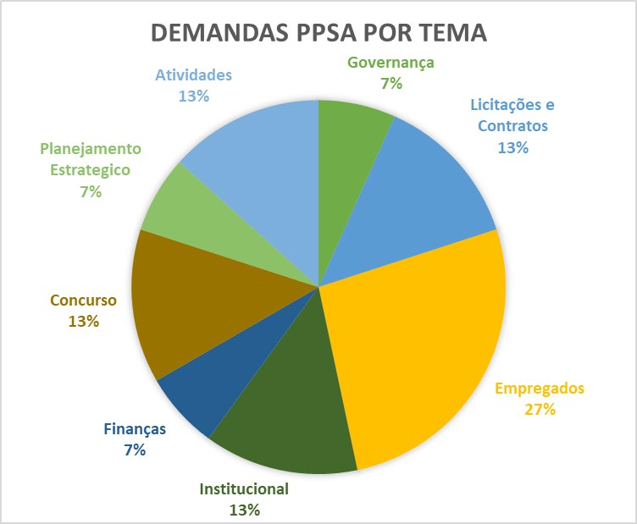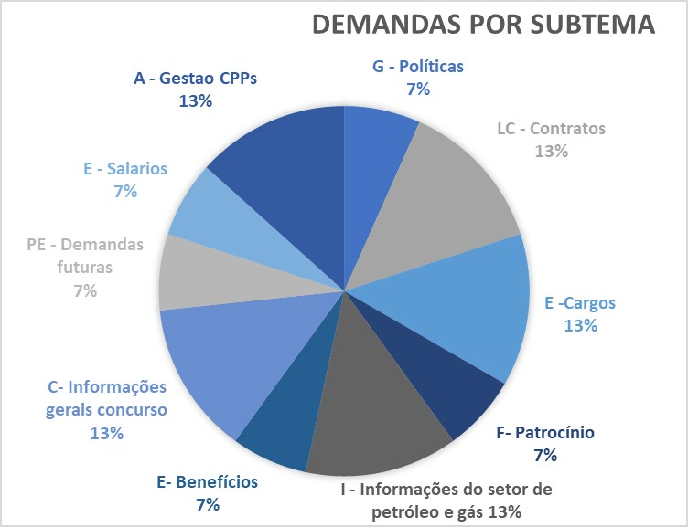

3.1.3 Áreas mais demandadas
A Ouvidoria respondeu 33% das demandas sem precisar requisitar outras áreas. O atendimento foi facilitado em função do cumprimento de ações de transparência ativa no site, o que facilita a disponibilização da informação ao cidadão, a exemplo de dados sobre arrecadação da companhia, políticas institucionais, relatórios e estratégia. Entre as áreas da companhia, a mais acionada foi a Gerência de Recursos Humanos e Suporte Corporativo (39%).

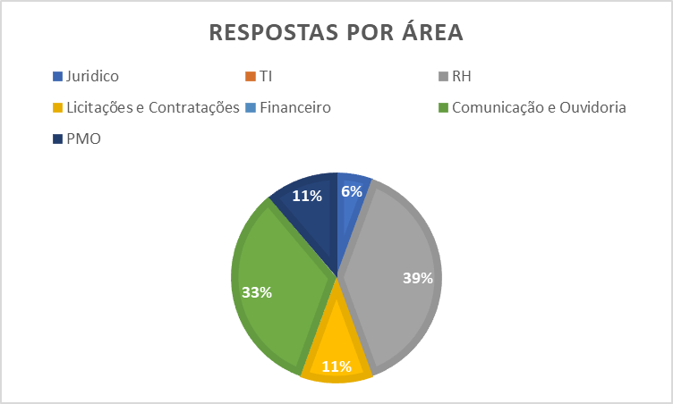

3.1.4 Recursos interpostos
Caso o pedido de acesso à informação seja negado, ou as razões da negativa do acesso não sejam fornecidas, ou o cidadão não tenha ficado satisfeito com a resposta recebida, a Lei de Acesso à Informação contempla a possibilidade de o cidadão apresentar recursos recorrendo as seguintes instâncias:
- Autoridade hierarquicamente superior do servidor responsável pela resposta inicial; ✓ Autoridade máxima do órgão;
- Controladoria-Geral da União – CGU; e
- Comissão Mista de Reavaliação de Informações – CMRI.
Em 2021, a empresa havia respondido um recurso em primeira instância em que o cidadão argumentou que a justificativa para o sigilo foi insatisfatória. A mesma demanda foi levada à Controladoria Geral da União (CGU) em 2022, que, em seu parecer, opinou pela perda parcial do objeto do recurso. Em resposta, a PPSA encaminhou os dados solicitados com tarjas nos itens confidenciais. Posteriormente, em detrimento do improvimento do pedido de acesso à informação pela CGU, o recurso foi levado ao CMRI, que indeferiu o pedido.

3.2 Canal de Denúncias próprio
O Canal de Denúncias próprio não recebeu nenhuma demanda em 2022.

 4. SOLUÇÕES APRESENTADAS

Embora a demanda pela Assessoria de Comunicação e Ouvidoria da PPSA ainda possa ser considerada pequena (tanto pela imprensa quanto pela sociedade), a PPSA deu continuidade em seu Planejamento Estratégico de iniciativa que prevê a realização de ações de comunicação didática e de incremento da transparência passiva.

A empresa acredita ser necessário continuar ampliando o conhecimento sobre suas atividades, uma vez que muitas demandas são direcionadas equivocadamente à PPSA, que tem sua atuação frequentemente confundida com a Petrobras ou com a ANP, como já dito.

Para facilitar o entendimento e estreitar laços com os públicos de interesse, adotou-se o propósito de promover, na PPSA, um verdadeiro hub de informações sobre o regime de partilha de produção em um ambiente confiável, com dados atualizados, onde todo cidadão possa encontrar informações sobre esse regime fiscal e sobre as atividades da companhia.

Para isto, determinou-se que a comunicação pública deve ser construída com informações claras, redigidas em linguagem simples, com uso de recursos gráficos e interativos, sempre que possível, facilitando assim o entendimento do cidadão. Desta forma, o conhecimento é melhor assimilado e pode ser utilizado em benefício ao seu desenvolvimento e ao da sociedade.
Ao longo ano, também houve uma integração maior da área de Comunicação e Ouvidoria com a Área de Integridade, resultando na divulgação de temas comuns com a promoção da integridade na empresa e o fortalecimento do canal de reporte em casos de desvios.

4.1 Didática

Para facilitar o entendimento da sociedade nos temas da empresa, foram desenvolvidas pela Assessoria de Comunicação e Ouvidoria diversas ações de comunicação didática. O projeto tem como objetivo elaborar conteúdos didáticos para o site e para as redes sociais, que ajudem a sociedade a compreender e a interagir melhor com a empresa, a exemplo de vídeos e podcasts e criação de e-books explicativos sobre as atividades.


E-Books:
Três e-books foram disponibilizados em 2022 com objetivo de explicar alguns dos temas mais complexos da companhia: “Entendendo o processo de reconhecimento e recuperação de custos nos Contratos de Partilha de
Produção”, “Portfolio de Contratos de Partilhas de Produção” e “Estimativa de Resultados nos Contratos de Partilha de Produção”. Também foi revisado o e-book “Entendendo os volumes excedentes da Cessão Onerosa”.

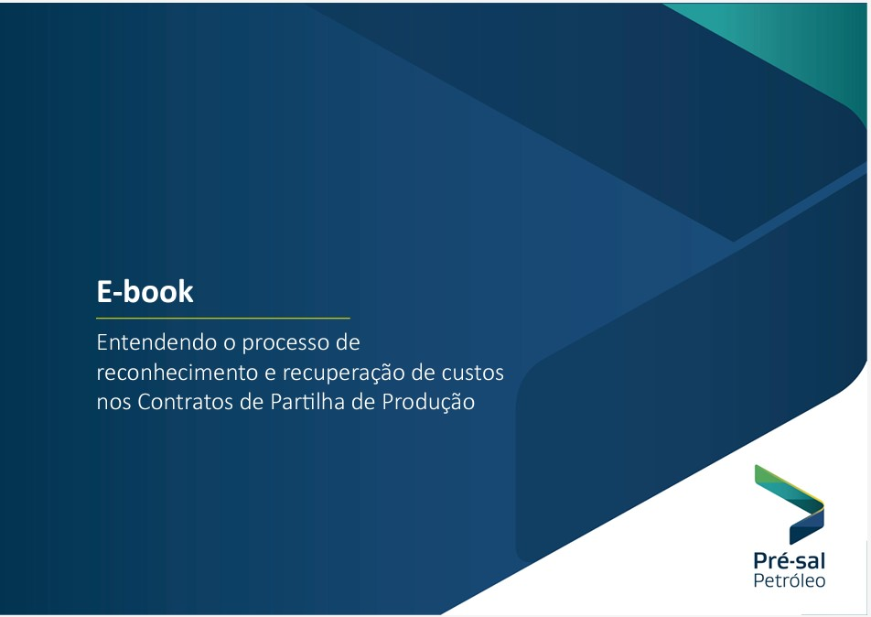

https://www.presalpetroleo.gov.br/wp-content/uploads/2022/04/Ebook_PPSA_Reconhecimento-de-Custos_Mod06
-
04
.pd
f

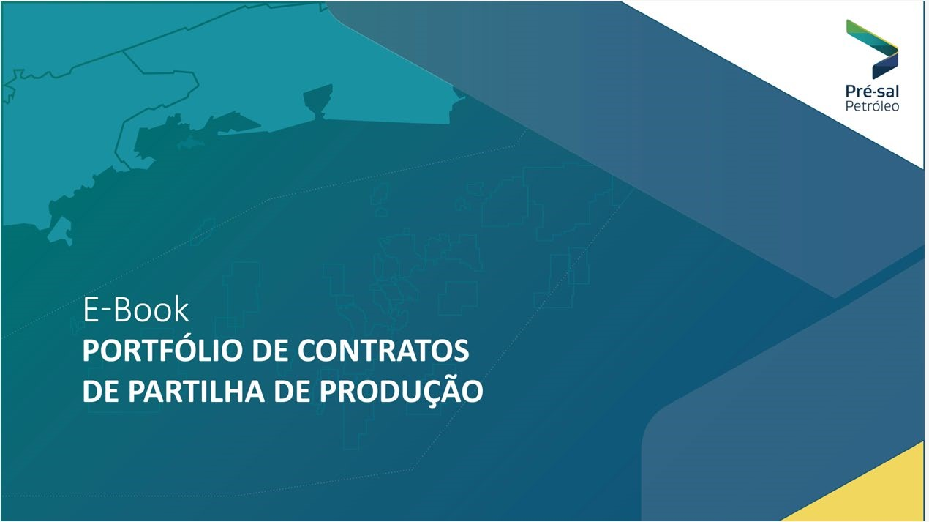

https://www.presalpetroleo.gov.br/wp-content/uploads/2022/12/Ebook-Portfolio-Cards-Relatorios-PPSA-REVISAO-07-12
-
2022-
FINAL.pd
f

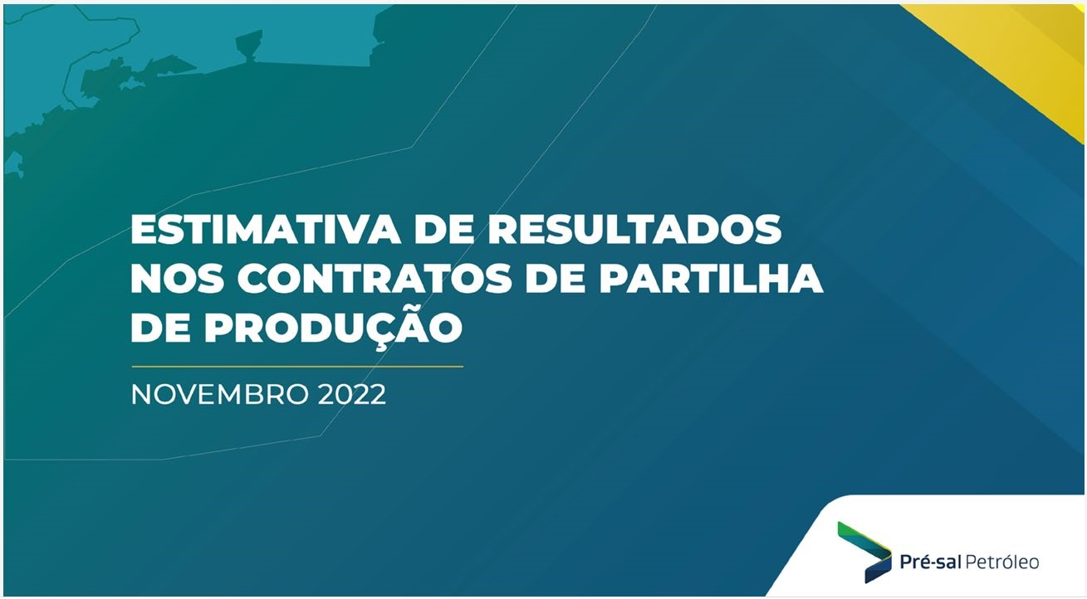

https://www.presalpetroleo.gov.br/wp-content/uploads/2022/12/Ebook-ESTIMATIVA-DE-RESULTADOS-NOS
-
CONTRATOS-DE-PARTILHA-DE-PRODUCAO_Mod06-12.pd
f


Infográfico:

Para maior compreensão sobre os temas da empresa, foram produzidos alguns infográficos para facilitar o entendimento:

Ciclo do regime de partilha de produção - infográfico explica o funcionamento do ciclo que engloba todas as atividades que ocorrem desde o leilão de blocos até a arrecadação para a União oriunda da comercialização de petróleo e gás natural da União.

Foram realizadas duas versões: uma completa e outra resumida.

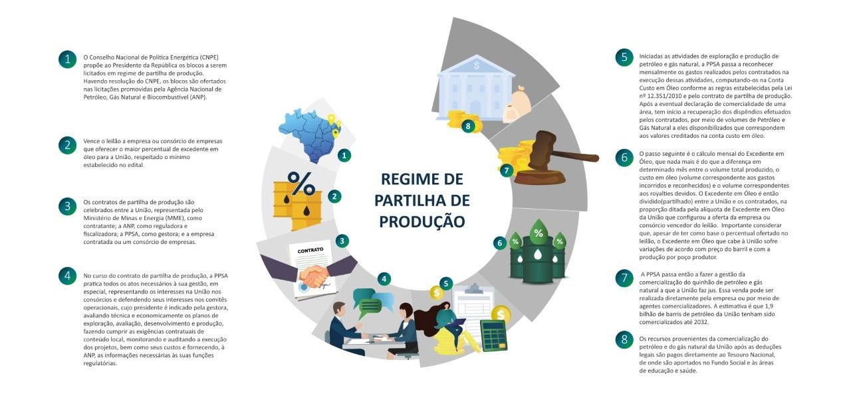
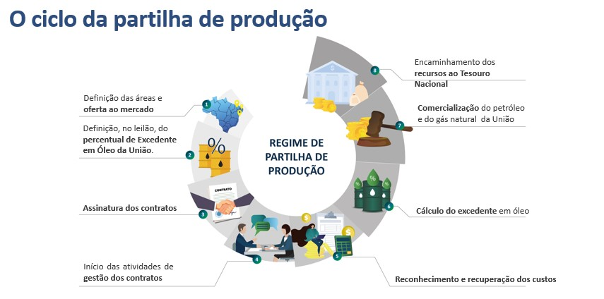

Também foi realizado um vídeo sobre o ciclo.

Gráfico sobre os diferentes papeis no regime, explicando a atuação de cada órgão

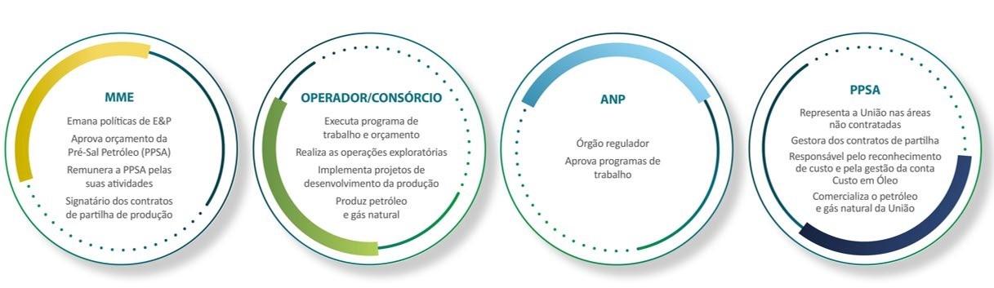

Infográfico e carrossel sobre o retrato do regime de partilha em 2021

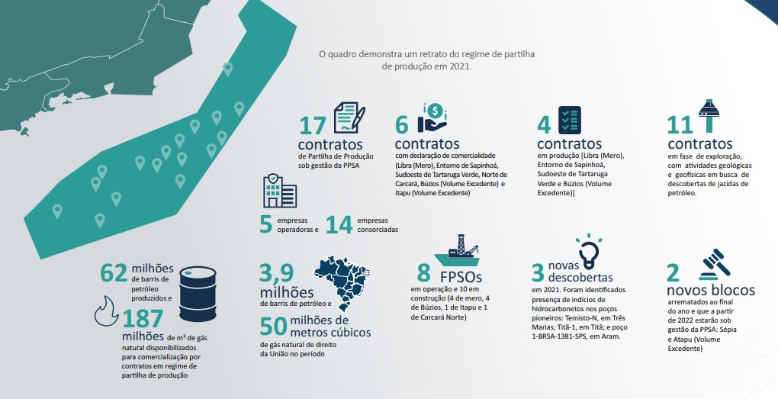
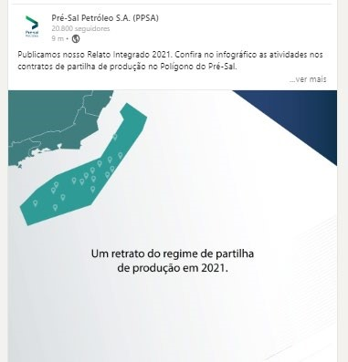

https://www.linkedin.com/feed/update/urn:li:activity:693786016730885324
8

Vídeos explicativos:

Painel interativo de Licitações e Contratos

https://www.linkedin.com/feed/update/urn:li:activity:701132924250430259
2

Vídeo sobre o estudo Estimativa de Resultados nos Contratos de Partilha de Produção

https://www.linkedin.com/feed/update/urn:li:activity:700698538387171328
1

Painel interativo de licitações e contratos

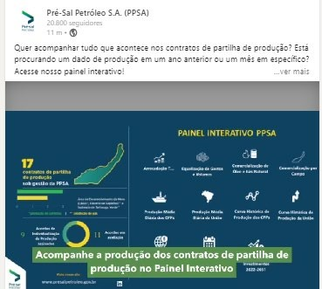

https://www.linkedin.com/feed/update/urn:li:activity:692478751179794432
1

Participação social

Vídeo sobre o código de conduta e integridade no Linkedin

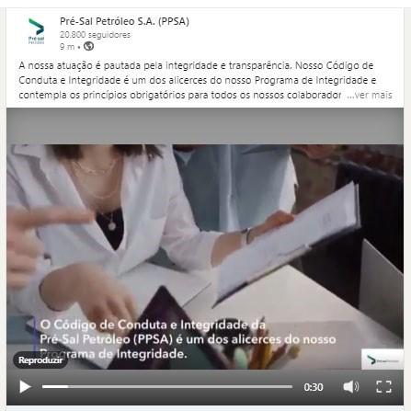

https://www.linkedin.com/feed/update/urn:li:activity:694472136658353766
5

Banner sobre o código de conduta e integridade e o Fala.BR na home do site

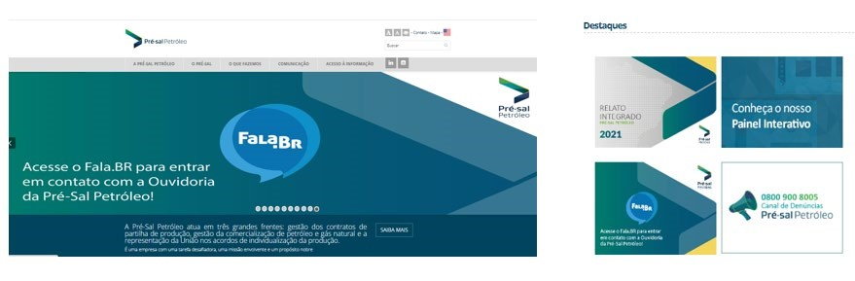

Campanhas internas sobre integridade, código de conduta e canais de ouvidoria (exemplos)

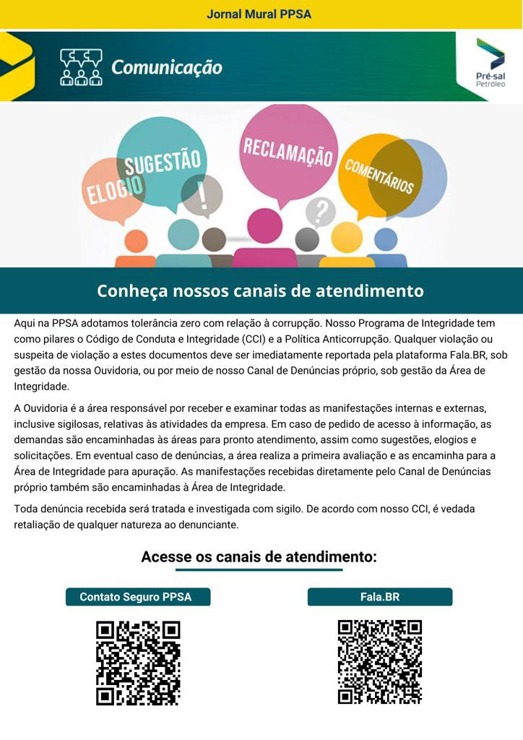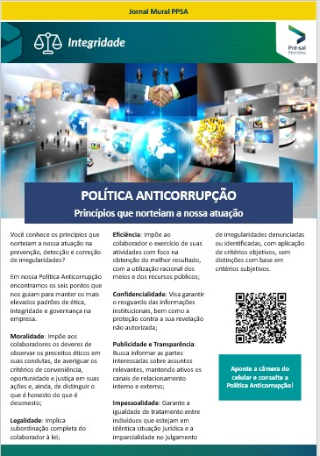

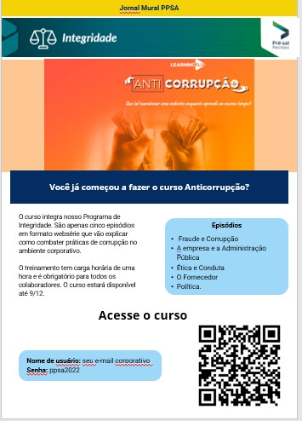

Também foi realizada uma pesquisa de materialidade para estimular a participação da sociedade e identificar os temas de maior relevância em relação à atuação da empresa. Na Pesquisa foram questionados os temas que apresentam potencial para afetar a capacidade da PPSA de gerar valor a curto, médio e longo prazos, podendo, portanto, impactar o negócio, positiva ou negativamente.

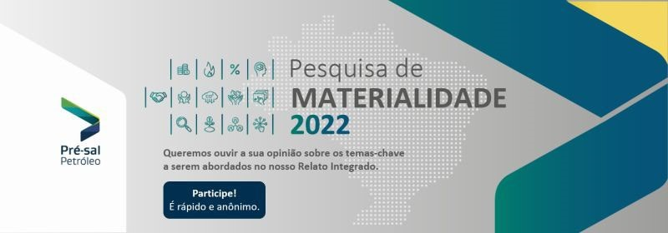

4.2 Transparência

O Planejamento Estratégico da Pré-Sal Petróleo conta com uma iniciativa que prevê a realização de ações de comunicação para aumentar a transparência ativa. Considerando que entre as demandas recebidas pela Ouvidoria da empresa os pedidos de informação sobre licitações e contratos estão entre os mais requisitados, foi elaborado um painel interativo para dar total transparência à sociedade sobre as contratações da empresa.
Até então, a página de licitação e contratos (que continua ativa) no site permitia buscas por licitação, porém em formato pouco amigável. A área de Comunicação e Ouvidoria percebeu que a sociedade tinha dificuldades de encontrar os contratos, razão pela qual requisitava à plataforma Fala.BR. A partir deste entendimento, as áreas de Comunicação e Ouvidoria, Licitações e Contratos e Tecnologia da Informação elaboraram uma estratégia para criação do painel.
O Painel foi elaborado em uma ferramenta de Business Inteligence (BI) e consolida informações desde 2014. A plataforma possibilita a visualização, de forma dinâmica, de todos os contratos realizados pela empresa, tanto os vigentes quanto os já encerrados e por modalidade contratada.
Até o momento de seu lançamento, em dezembro de 2022, a PPSA havia realizado 464 contratações, com um desembolso total de R$ 184,6 milhões, cerca de 26% abaixo do valor orçado. Deste total, R$ 122,2 milhões referem-se a contratos vigentes. O painel é atualizado automaticamente a cada nova licitação.
Ao navegar no painel, o leitor pode fazer filtros por data da contratação, valor, objeto e modalidade de licitação. O Painel conta também com uma nuvem de palavras que facilita a busca por categorias. Ao clicar em determinada palavra, a ferramenta apresenta uma tabela com todo o detalhamento das contratações realizadas naquela categoria, incluindo acesso aos documentos disponíveis.
Dados disponíveis no painel:
- Total de contratos
- Total orçado
- Total contratado
- Valor de contratos vigentes/encerrados
- Ano da contratação
- Data de contratação e fim da vigência
- Modalidade de contratação
- Objeto da contratação
- Nuvem de palavras
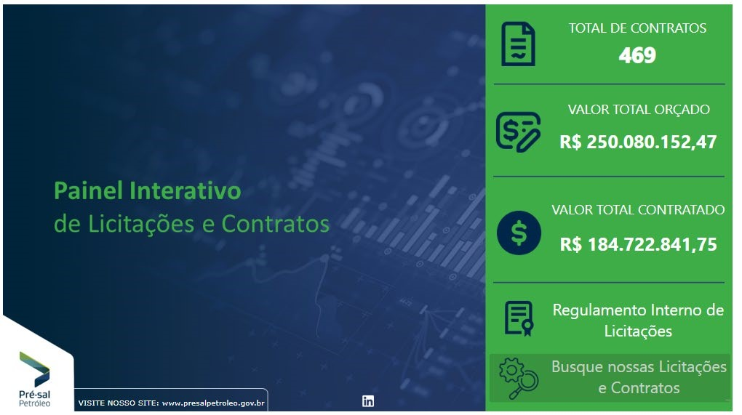

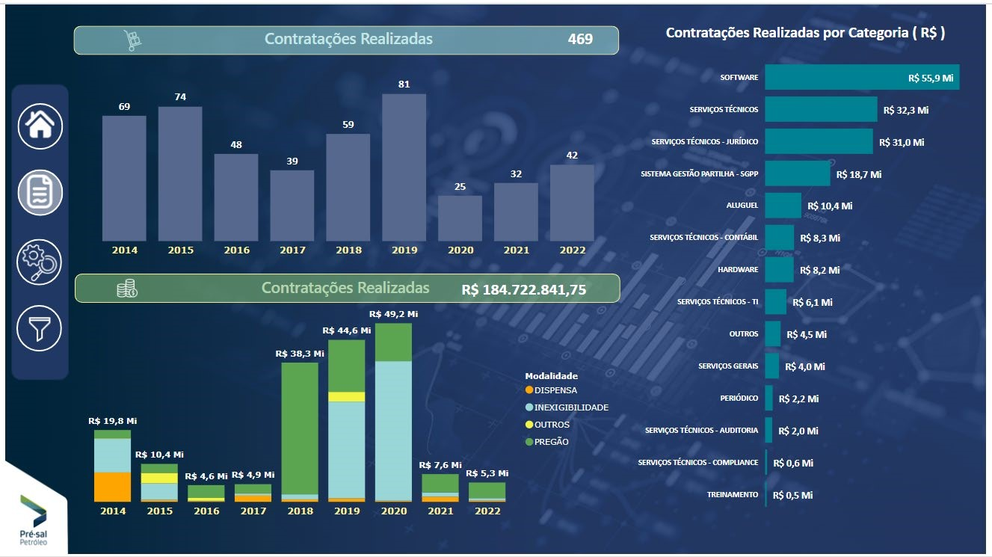

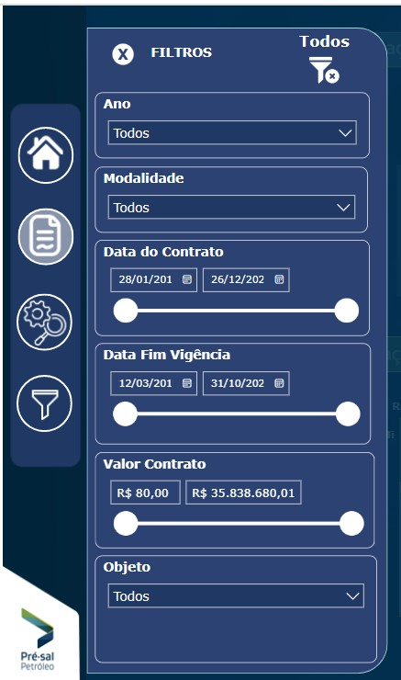

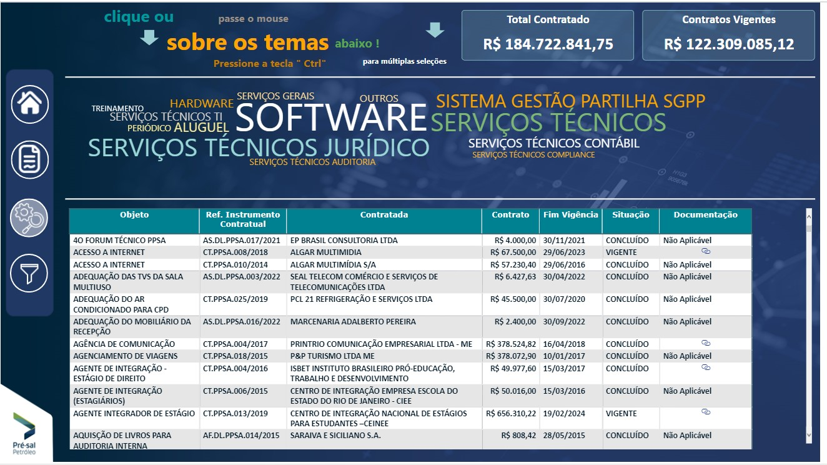

https://www.presalpetroleo.gov.br/licitacoes-e-contratos
/

 5. PRÓXIMOS PASSOS
Promover a melhoria no trabalho da Ouvidoria a partir dos seguintes incrementos:

- Desenvolver ações para aumentar a maturidade da Ouvidoria, a partir de orientações da CGU e melhores práticas do mercado;
- Disseminar a cultura de transparência ativa da empresa; ✓ Aprimorar a gestão de dados da Ouvidoria.



6. CONCLUSÃO

- A Ouvidoria da Pré-Sal Petróleo é enxuta e recente, com muitas possibilidades de aprimoramento. A área conta com apenas uma profissional, que responde também pela comunicação da empresa. Neste momento, entretanto, o tamanho da assessoria é adequado ao volume de trabalho. A empresa recebeu 15 demandas pela plataforma Fala.BR e todas foram atendidas prontamente.
- Ciente do futuro aumento de demanda, a empresa previu, em seu Plano de Cargos e Salários, aprovado pela Secretaria de Coordenação e Governança das Estatais (SEST), a contratação, via concurso público, de dois analistas para a Assessoria de Comunicação e Ouvidoria.
- A visão integrada da Comunicação e da Ouvidoria tende a favorecer a sugestão de melhorias nos processos de aumento de transparência da empresa e facilitar o atendimento ao cidadão.
- O comprometimento da equipe técnica da PPSA, que atende prontamente às demandas da Ouvidoria, é de suma importância para o sucesso do trabalho. Graças a esta parceria, a Ouvidoria assegurou um padrão de atendimento com respostas rápidas. A contribuição técnica da equipe para o desenvolvimento de produtos de transparência e didática também foram vitais para o bom resultado.
- As ações voltadas para a comunicação com públicos de interesses e implementadas ao longo do ano, com objetivo de aumentar a transparência e a didática em relação aos temas da empresa, favoreceram o trabalho da Ouvidoria e trouxeram inegáveis ganhos para a empresa. A destacar:

  - Maior visibilidade da empresa e dos resultados gerados pela companhia;
  - Aumento da percepção de valor gerado pela PPSA para a sociedade;
  - Melhora da compreensão sobre os temas da empresa;
  - Aumento da transparência;
  - Reconhecimento de profissionais do mercado e da imprensa sobre o novo tratamento de dados e transparência para o cidadão oferecido pela empresa.

A empresa reafirma seu compromisso com a clareza e a transparência, o pronto atendimento à sociedade e a adoção de medidas futuras para a melhoria contínua dos serviços de Ouvidoria.

Pré-Sal Petróleo

| Diretoria Executiva |

José Eduardo Vinhaes Gerk
Diretor Presidente

Osmond Coelho Junior
Diretor de Gestão de Contratos

Samir Passos Awad
Diretor de Administração, Finanças e Comercialização

Cristiane Formosinho Conde
Diretora Técnico

| Conselho de Administração |

Emmanuel Souza de Abreu
Presidente - Ministério de Minas e Energia

Jose Eduardo Vinhaes Gerk
Diretor Presidente da Pré-Sal Petróleo

Ada Liz Cavalhero
Ministério da Economia

Eduardo Aggio de Sá
Casa Civil da Presidência da República

| Ouvidora |

Andréa Dunningham

Escritório Central - Rio de Janeiro
Avenida Rio Branco, nº 1 – 4º andar – Centro
CEP: 20.090-003, Rio de Janeiro – RJ
Horário de funcionamento: de 2ª. a 6ª.-feira de 9h às 18h
+55 (21) 3513.7701 www.presalpetroleo.gov.br

